Kosztolányi Dezső (ford.)
Szent Imre himnuszok

Mű a Pázmány Péter Elektronikus Könyvtár (PPEK)
– a magyarnyelvű keresztény irodalom tárháza – állományában.

Bővebb felvilágosításért és a könyvtárral kapcsolatos legfrissebb hírekért
látogassa meg a http://www.ppek.hu internetes címet.

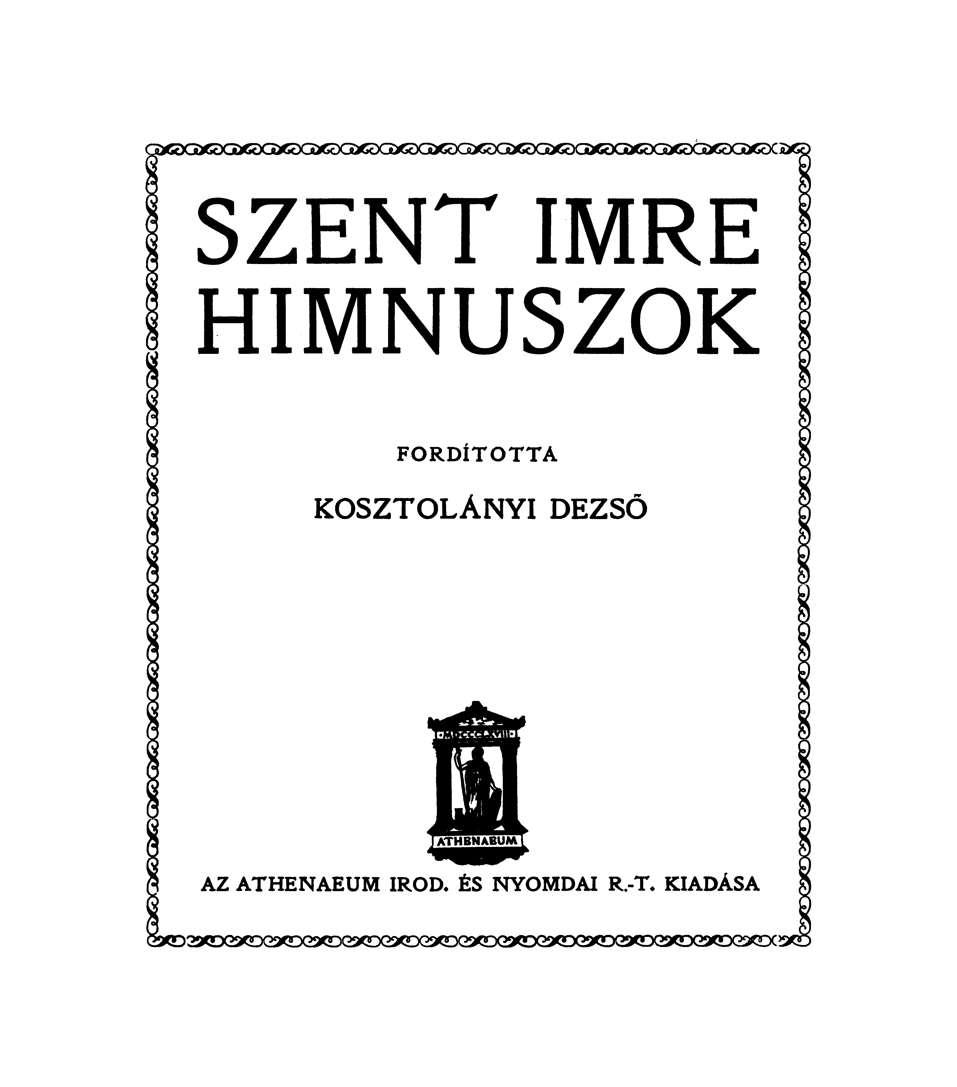

Impresszum

Kosztolányi Dezső (ford.)
Szent Imre himnuszok

____________________

A könyv elektronikus változata

A kötet az Athenaeum Irod. és Nyomdai R.-T. kiadásában 1930-ban megjelent kötet elektronikus változata.

Tartalomjegyzék
Impresszum 2
Tartalomjegyzék 3
Régi himnuszok 4
Plaude parens Pannonia... 4
Ave flos nobilium... 6
Rubrum flamma... 7
Legem Dei... 8
Virum ligat... 11
In hac die laetitiae... 12
Chorus coelestis... 13
Stirps regalis... 14
Laetabundus et canorus... 16
Emerice castum lilium... 19
O luce pura purior... 20
Újabbkori himnuszok 22
Nocte depulsa tua... 22
O sole clarior... 23

Régi himnuszok



Plaude parens Pannonia...
Plaude parens Pannonia  De tam felici filio:  Cuius virtute varia  Coelum repletur gaudio. | Vigadj, szülő Pannonia,  Mert dücső az te fiad.  Nincs az virtusának hija  S az mennyben öröm riad.
In te regum de germine  Dux Emericus oritur,  Ortus salutis semine  Deo cultore subditur. | Sarjadván királyi vérből  Imre Hertzeg földre jött.  Idvessége égbe ért föl  És Isten növelte őt.
Ab ipsa pueritia  Deum timere didicit,  Subtus pedum vestigia  Cuncta terrena subiicit. | Zsönge kortól féli Istent,  Az parancsait betölti.  Nyomdokán el is vesz itt lent,  Összveomlik mind, mi földi.
Conservans pudicitiam  Vitae devitat maculam,  Domans cordis lasciviam  Spernit consortis copulam. | Nem szeplősíté az láza,  Szűzien kerűlé vágyát,  Forróságit zabolázva  Megveté az hitveságyát.
Trino Deo et simplici  Eiusque soli Filio  Cum Spiritu Paraclito  Et nunc et in perpetuum. (Gloria.)  Amen. | Így az Három-Egy-Személynek  Glória az Égen, Földön.  Atya, Fiú és Szent-Lélek  Áldassék is mindörökkön.

Ave flos nobilium...
Ave flos nobilium, sacrae stirpis virgula,
Speculum sublimium, sanctitatis regula,
Salve spes humilium, sydus sine macula,
Lucerna fidelium, rubens mundi rosula,
Valle candens lilium, pigmentorum cellula,
Solamen flebilium, prece nobis sedula,
Fer Emerice premium, repelle pericula.

Ascendentem miserae vallis ab exilio
Sursum ducit iubilans angelorum concio,
Contradicens daemonum confutatur legio,
Coelum scandit libere liber omni vitio.
Sic Emericus iungitur sanctorum consortio
Clara die coelitus haec miranda visio
Caesareae praesuli monstratur Eusebio.

Laetare Pannonia, mater et nutritia,
Cole cum laetitia tuae prolis gaudia.
Gaudeus Alba-Regia de Emerici gloria,
Deo vota dulcia solve laude varia.
Jesu bone! proemia da de coeli curia
Populo praesentia colenti solemnia.

__________

Idvez légy, te jók virága, régi törzsök sarjadéka,
Tündöklő tükör, te drága szentség regulája, példa.
Jó reménység rossz időbe, csillag annak, aki szenved,
Föld pirosló rózsatője, lámpáskája az hiveknek.
Kincses-kamaránknak éke, fényes liliom az völgybe,
Könnyezőknek könnyű béke, kérlelünk mi könyörögve,
Az gonosznak légy te féke, Imre, űzd el mindörökre.

Ez siralom-völgybe hullva, hol az jámborok zokognak,
Fölvezérli Őt ujjongva serge vidám angyaloknak.
Démonok csapatja Tőle meghajol, akár a nádszál,
Makulátlan, tiszta szívvel, bűntelen az égbe átszáll.
Imre is a szentjeinkkel osztakozik égi jóban.
Napvilágnál látta ezt meg, színről-szinre és valóban
Özséb, Caesarea papja, titkos és nagy vizióban.

Pannonia vigadozzál, szoptatós dajkája, anyja,
Mert ily ifjút földre hoztál, aki az virtus aranyja.
Örvendezz Székes-Fejérvár, glóriás fiad kitüntet,
Rád dicsőség, ritka fény vár, áldd érette Istenünket.
Édes Jézus! im tenéked hódolunk, légy enyhe gyámol,
Istápolván az te néped az mennyország pitvarából.

Rubrum flamma...
Rubrum flamma comprehendit,  Comprehensum non incendit  Divino miraculo:  Sic Emericum non offendit  Ardor carnis sed defendit  Deus a piaculo. | Mint csodáknak csipkebokra  Gyúlva lobbadó lángokra  Égten-ég, de el nem ég:  Imre sem hajt semmi okra,  Teste nem tüzel lobogva,  Ója bűntől őt az Ég.
In Egypto vanitatis  Novus Joseph castitatis  Conservando lilium,  In se duplex tam aetatis  Quam carnalis voluptatis  Edomat incendium. | A hívság Egyiptomába  Új József, ki él magába,  Liliomszál, tiszta, szűz,  Fékezi folyvást a kába  Ifjúságot és hiába  Ostromolja testi tűz.

Legem Dei...
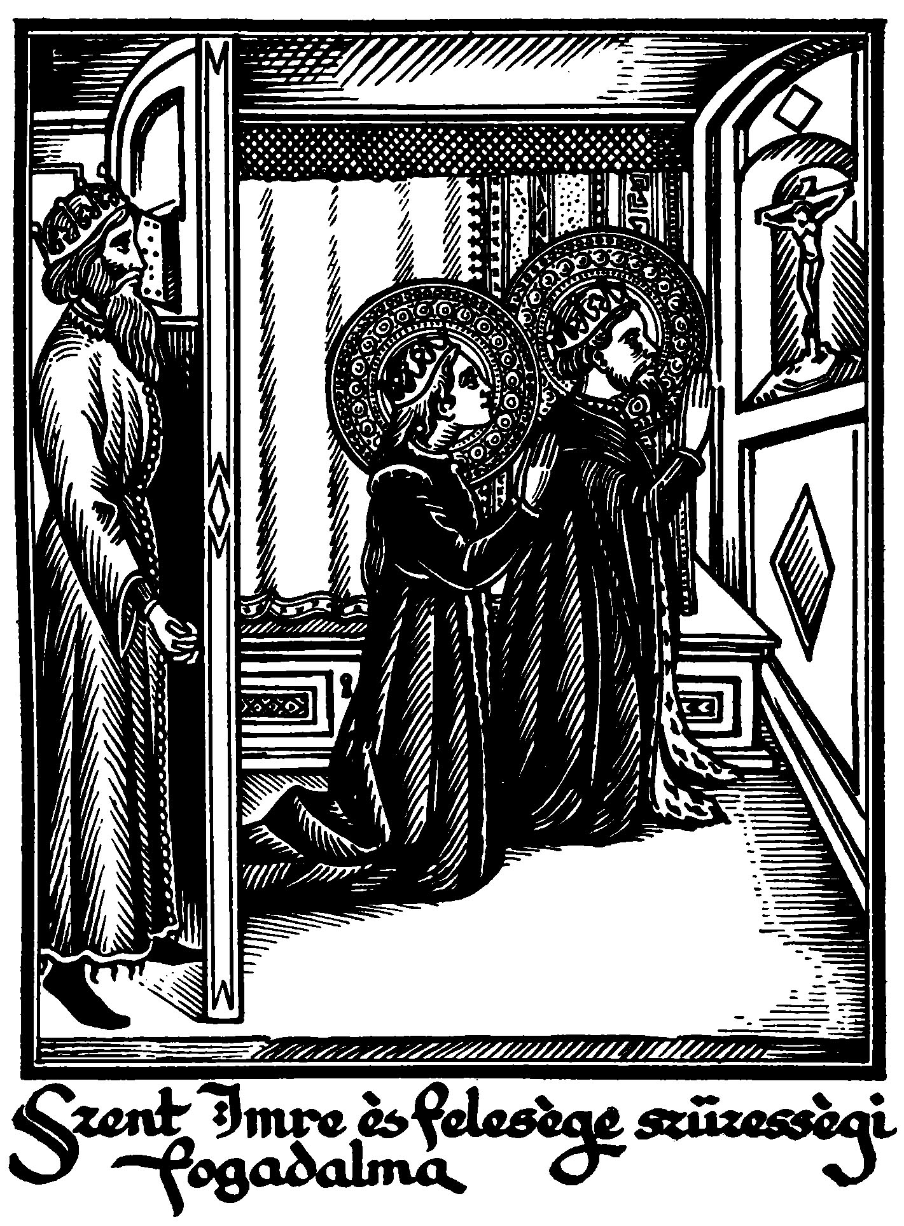

Legem Dei iugiter  Beatus Emericus,  Nocte die meditans  Deo fit amicus.  Disciplinam Domini  Puer apprehendit,  Et mente coelestibus  Devotus intendit.  Corpus negat subdere  Nocturno sopori,  Laudes vigil solvere  Curat Creatori.  Vanitatem respuens  Haeret veritati,  Falli docens homines  Datos vanitati. | Isten törvényét a’ boldog  Imre látva-látja,  Éjjel és nappal tünődvén  Lőn Isten barátja.  Az Úrnak kemény szabályát  Érti aprókortul,  Lelke jámbor áhítattal  Égiekre fordul.  Nem hajol hitványka teste  Éji nyugalomra,  Istent dicsérő imáit  Fönt vigyázva mondja.  Az igazságot akarván  Megveti mi hitvány,  Hívságos, botor halandót  Jóra így tanítván.
In quadam basilica  Sanctus dat se pronum  Orans fusis lachrymis  Ante Dei thronum.  Mente tractat Domino  Quod et quale donum  Offerat; e coelis  Hunc audivit sonum:  Res grata virginitas;  Hanc da mihi donum.  Spreta coepit protinus  Spe posteritatis  Custodire titulum  Suae castitatis. | A templomba hajdanában  Vívódó tusát áll,  Könyvekben imádkozik lent  Isten trónusánál.  Töpreng, Istennek mit adjon,  Lelke-teste égett,  Így felelt az égi szózat  Könnyűsége végett:  „Szűziség a’ legnagyobb kincs  Add a szűziséget”.  Nyomba hát az Istené lesz  Jámbor, hív adója  És utódiról lemondva  Szűziségét ója.
Puer igne coelici  Succensus amoris,  Mundi spernit gloriam  Pro spe melioris.  Diadema despicit  Labilis honoris  Coniugalem copulam  Contemnit uxoris.  Mente deo militat  Dux vocatur foris  O quam admirabile,  Quod passibus tutis  Pertransivit iuvenis  Viam iuventutis.  Vitae vitat maculam:  Loquens veritatem,  Carnis vitat faculam  Per virginitatem. | Mint gyerek gyúl égi tűztől,  Homlokára fény ül.  Nem csábítja ez világ itt,  Az éggel kibékül.  Földi kincset nem vesz ő fel  Elmulandó ékül.  Él a házasságba, szűzen,  A’ hitvesse nélkül.  Istenért vitézkedik csak,  Hős Vezér, vitézül.  Ó milyen csudálatos Szent,  Hogy vigyázva járdal  Ifjúságával dacolva  Ifjúságon által.  Elkerűli azt, mi szeplő,  Az igazt betűzi,  Fékezvén testét a gyeplő,  Mindörökre szűzi.
Sumni regius filius  Nostri regis natum  De se specialiter  Ostendens amatum.  Ne fallat malitia  Spiritum beatum:  De macula transtulit  Sed non maculatum,  Regno mutans stabili  Mobilem ducatum.  Ne vel leve sentiat  In vita reatum,  Vitae dedit iuvenis  Finem properatum. | Istenünk a mi királyunk  Gyermekét szerette,  Egyszülöttje a’ magasban  Kedvelé felette.  Hogy ne győzzön a’ csalárdság  Fondorul felette:  Szeplő nélkül, makulátlan  Vonta az egekbe.  Földi hertzegsége mulván  Égit kap helyette  S hogy ne mocskosítsa lelkét  Rosszak sanda tette,  Ifjú életét szakasztván  Isten égbe vette.
In virtute Domini  Emericus laetatur,  Quia virgo virgini  Christo sociatur.  Hic innocens manibus  Et in corde mundus  Coeli iunctus civibus  Gaudet laetabundus.  O norma iustitiae,  Limes aequitatis,  Decor innocentiae  Luna puritatis,  Gemma pudicitiae  Flos virginitatis,  Castrum castimoniae,  Campus charitatis,  Regem cernens gloriae  Regno claritatis  In loco miseriae  Nobis collocatis  Affer donum gratiae  Gratis et ingratis. | Imre kedvét játszva űzi,  Fönt Istent dicséri,  Szűzi volt ő s most a szűzi  Krisztus társa néki.  Vélük, akik égbe mentek,  Nézz le a magasból,  Körbe fogják őt a szentek,  Örvendezve tapsol,  Ő igazságnak szabálya,  Mely a bűnt föloldja,  Ártatlanság, büszke pálya,  Tisztaságnak holdja.  A szemérem drágagyöngye,  Ékes, szűzi rózsa,  Kit nem ér a föld göröngye,  Jóság égi jósa,  Nézz le, aki egyre látod  Istent üdvözülten,  Ránk, kiken a’ bűn meg átok  S nyögve küszködünk lenn,  Hozz malasztot és világot,  Részesíts az üdvben.
Dulcis Dei spiritus  Cuius magistratu  Dux Emericus praeditus  Vitae coelibatu  Conservatus penitus  Exstat a reatu  Nos ure medullitus  Eius pro precatu  Coelique divinitus  Dites incolatu. | Istennek Szent Lelke,  Aki megsegítéd  Égbe fölterelve  Isten tiszta hívét  S a’ rosszal perelve  Óttad tiszta szívét:  Hallgassál reája,  Kérlelünk mi esdve  S égi, szép hazánkba  Minket is vezess be.

Virum ligat...
Virum ligat pro peccatis  Papalis sententia  Quod lorica corpus cingat  Hac cum poenitentia:  Loca sacra, lustret pergens  Per terrarum spatia,  Poenitenti vel sic parcat  Divina clementia. | Egy bűnöst így sújt a’ Pápa,  Nagy-kemény parancsot ád:  Hogy testére büntetésül  Fűzze szíjjak bőr-bogát,  Szenthelyet kutatva járjon,  Tüskön át és bokron át,  Míg az átkozott bűnösnek  Fönt az Úr meg nem bocsát.
Huic pro signo datur reo  Sui ferri fractio,  Quod concessa sit a Deo  Peccati remissio. | S az legyen a hirlelő-jel,  Hogy a’ lánca szétszakad.  Isten akkor megbocsát majd  S lelke újólag szabad.
Currit aeger spiritalis  Causa medicaminis,  Ora rigat utriusque  Gemens unda luminis.  Fert in membris pondus ferri.  Mente massam criminis,  Passim quaerit nil iuvenit  Sperati solaminis. | Lelki írókat keres hát,  Sebhegesztő kincseket,  Két orcáján könny patakzik,  Hogy már néki intsenek,  Hord bunkósbéklyót a’ testén,  Lelkén bűn-bilincseket,  Várja a’ vigasztalóit,  Ám semerre sincsenek.
Per Emerici confessoris  Sanctissimi merita  Tam poenarum quam culparum  Huius laxantur debita. | Imre hitvalló kegyével  A bűnöst kitünteti  És elengedtetnek erre  Bűnhödése s bűnei.

In hac die laetitiae...
In hac die laetitiae  Mater plaudat ecclesia:  Sanctus Emericus hodie  Viam mutavit patriae. | Az Egyház ma örvend,  Áldja ez örömnapot:  Imre égbe fölment,  Ottan új hazát kapott.
Hic salutis semita  Vitae iuniorum,  Via morum inclita  Turbae seniorum. | Mint ifjú gyerek-bölcs  Idvesség útján haladt,  Fényességes erkölcs  Mesgyéjén járt, mint az agg.
Joseph fugit dominam  Crimen detestatus:  Iste suam feminam  Causa coelibatus. | József bűn sarától  Elfut, ott hagyván a’ nőt:  Ő a’ hív arától,  Mert szüzesség hijjá őt.
Quasi David deiicit  Funda philisteum,  Dum de carne perficit  Emeticus trophaeum. | Dávid a’ parittya  Által öl filiszteust,  Ő csellel szorítja  Verve-ütve itt a húst.
Res est mira penitus  Quod per vim virtutis  Superatur funditus  Ardor iuventutis. | Az csudás csak ebben,  Hogy ki ója virtusát.  Győz a’ győzhetetlen  Lángodon is: Ifjuság!

Chorus coelestis...
Chorus coelestis agminis,  Coetus superni culminis,  Ad thronum summi Numinis  Melos attollat carminis. | Égi chorusok, azúrnak  Sergei, kik fönt vonulnak,  Zöngjön éneke a’ húrnak,  Trónusánál a’ nagy Úrnak.
Cuius rivus dulcedinis  Et decor pulchritudinis,  Dignis largitur  Donum beatitudinis. | Ő az édesség patakja,  Őt a’ szépség lelke lakja,  Boldogságot ád azoknak,  Kikbe nincs a’ rossz salakja.
Huius vigore gratiae,  Confessor stirpis regiae,  Aevo in pueritiae,  Cultum sequens malitiae. | Tőle bírt akkép kiválni  A’ hitvalló, szent Királyfi,  Álnokság ellen kiállni,  Bárha üldözé akárki.
Emericus dux catholicus  Regis et haeres unicus,  Miles Christi mirificus  In carne vixit coelicus. | Katolikus Hertzeg, vészbe,  Agg királynak ifjú része,  Krisztusnak csudás vitéze,  Földre mennyet ő idéze.
Mundum contempsit labilem,  Carnem subegit fragilem,  Daemonis et versatilem  Ensem subegit debilem. | Megvetette a’ világot,  Béklyót a’ testére vágott.  Ördögök nyakára hágott,  Szablya sem fogá, sem átok.
Hoste sic victo triplici  Confessor virgo coelici:  Principis et uranici  Stola vestitur duplici. | Mert legyőzött hármas ellent  S a’ Gonosznak monda ellent,  Most, hogy a’ világból elment,  Két palástot is visel fent.
Qua decoratus splendide,  Turbe amictus nitidae  Consors est sine macula  Agni per cuncta saecula. | Ékes, szent s királyi mezbe,  Udvarló néptől övezve,  Él a’ mennyei körökbe  A’ Báránnyal mindörökre.
Patri decus ingenito,  Gloria Unigenito  Sit qui compar debito  Sancto Spiritui Paraclito. Amen. | Glória hát az Atyának  S az Ő Egyszülött Fiának  S akit éppoly dics illet meg,  Glória a’ Szent-Léleknek! Ámen.

Stirps regalis...
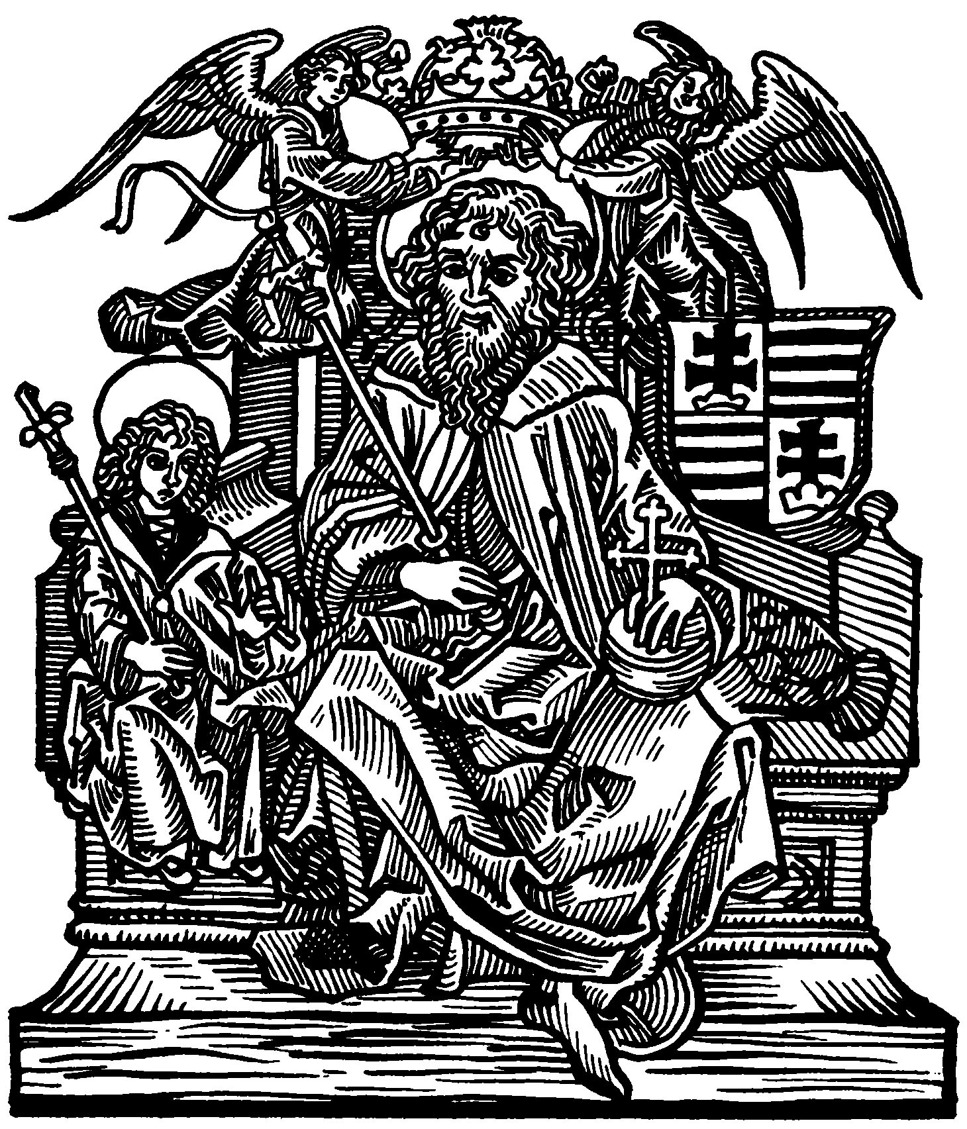

Stirps regalis proles regis:  Imitator verae legis:  Vera dedit gaudia:  Hic dilectus par est malis  In silvarum lignis qualis  Arbor non est alia. | A királynak ifjú sarja  Az igaz törvényt akarja  S nékünk vigasságot ad:  Árboc ő, magasba szállva,  Nincs is erdőn semmi szálfa  Délcegebb és magosabb.
Crevit puer Emericus  Summi regis fit amicus  A primis cunabulis.  Cedit hostis huic antiquus  Caro mundus inimicus,  In crucis signaculis. | Imre gyermek kiskorába  Istenhez járt iskolába,  Fő-király növelte ezt.  Ős-ellenség visszatorpan,  Tőle kúsz a dög a porban,  Mert kezében a kereszt.
Clangit tuba Gedeonis,  Silent magi pharaonis  Nec dant signum tertium.  Dum in psalmis decantandis  Vigil peretat et sanandis  Christi dat commercium. | Gédeonnak kürtje zendül,  Mágusokra néma csend ül,  Kürt se szólal meg sehol.  Ő dalol, zsoltároz aztán,  Énekekkel fönt virrasztván,  Krisztusának udvarol.
Salutantur sancti fratres  Puer hic honorat patres  Pia post oracula.  Uni unum, alii duo,  Terna terno, septem quarto  Diversa dans oscula. | Szent papok rendjét köszönti,  A szívét nekik kiönti,  Mindegyikre ráborul.  Egyet egyszer, másat kétszer,  Ám a negyediket hétszer  Megcsókolja jámborul.
Stupet pater haec cum ridet,  Moestus vultu corde videt  Pium placat filium.  Pandit puer veritatem,  Fratris monstrat sanctitatem  Virginale lilium. | Látva ezt elámult atyja,  Vidoran-búsan kutatja,  Mér tesz így magzatja, mér?  Vall az ifjú most felelve:  „Mert emez pap tiszta lelke  Mint a lilom fehér.”
Hic Conrado anxiato  Et catenis colligato  Rupit ferri vincula.  Illustrata Pannonia  Signis multis cum gratia  Det laudes per saecula. | Konrádot, a vasbilincsben,  Ő föloldja, lánca nincsen,  Mind lehull a lánca ott.  Hát Pannonia dicsérjed,  Dallal és jellel kisérjed,  Áldják őt a századok.

Laetabundus et canorus...
Laetabundus et canorus  Regi regum noster chorus  Agat hoc solemnium.  Et festivet confessoris  Intus voto voce foris  Diem natalitium. | Harsány dalt ma és vidámat,  Fönt a legnagyobb királynak  Szóljon ez az ünnepünk.  Szentünket áldjuk ma dallal  És szívbéli diadallal,  Azt, ki született nekünk.
Laus iucunda laus decora  Cum mens munda replet ora,  Redundat et actio.  Sed in triplo medullata  Festo digna Deo grata  Nostra fit cautio. | Édes ének, kedves ének,  Melybe tiszta lélek éled  És a szájból fölrivall.  Hát hogy itt e hármas ünnep  Zengedezzünk Istenünknek,  Őt dicsérte ez a dal.
Confessorem sic miremur  Ut in eo veneremur  Auctorem magnalium.  Huic potestas tribuatur,  A quo totum gratis datur  Illi ministerium. | Így csodáljuk most mi, dallók,  Úgy tiszteljük a hitvallót,  Ki tettekben óriás,  Mert attól van a hatalma,  Ki jóságát ingyen adja  És örökre glóriás.
Emericus stirpe regia  Sanctitateque praevia  Clarus fuit et inclitus,  Sed illustrat natalia  Praestantiore gloria  Praeclara Christi servitus. | Imre, a dicső királyfi,  Már korán kezdett kiválni,  Mingyárást jeleskedett.  Ám hogy ősi származását  Még tetszőbb színekbe lássák,  Krisztus hív cselédje lett.
Vanis prorsus abdicatis  Laboribus sanctitatis  Totum se supposuit.  Calcat culmen potestatis  Et cum visco voluptatis  Opum spinas respuit. | A hívságokat kerülve  Csak jámborság volt az üdve,  Ennek tett mindent alá.  Járt fönt a hatalma ormán,  Megveté ezt is mogorván,  Földi jó meg nem csalá.
Ex nocturnis factis claret  Quod nec navis diem daret  Nec marceret otio.  Ardor sanctus nocte crescit  Vero sole nox clarescit  Resonat psallentio. | Éjtszakát vigyázva tölt ő,  Egy napot a másba ölt ő,  Nem tunyálkodik, buzog.  Nő a szorgossága éjjel,  Fény nyilal belőle széjjel,  Ajkán jámbor himnuszok.
Hoc in aetate parvula  Dat signorum initium,  Quod Dei servis oscula  Vertit in vaticinium. | Hogy csodákra lett ő,  Ifjan megmutatta,  Mert csókját a kedves,  Hív papoknak adta.
Nam cuique tot oscula  Patre notante tribuit,  Quot annorum curricula  Carnis fluxum continuit. | Annyi csókot osztott  Nékik kiskorában,  Mennyi évig hervadt  Itt, a föld porában.
Sed soli septenarium  Osculorum dinumerat,  Quem dignum privilegio  Virginitatis fecerat. | Ám a szent barátot  Megcsókolta hétszer,  Mert a szűzisége  Fénylett, mint az ékszer.
Orans secum dum tractaret  Quo se Deo commendaret  Quod quaerit alloquio.  Locus totus choruscatur  Et coelesti reseratur  Totius obsequio. | Vivódik, imádva senyved,  Mit ajáljon föl Istennek  S várja, hogy jelentse ki.  Fényesség támad s az égi  Szózat ezt beszéli néki,  Válaszát így hirdeti:
Castitas, inquit, praeclara  Coelo digna mihi cara  Castitatem offeres.  Nunc coelestis puritatis  Sanctus ortus voluptatis  Mihi florem proferes. | „Nincsen kedvesebb, erénynek,  Az égnek és a szerénynek,  Mint a jámbor szűziség.  Hát legyen enyém a drága  Tisztaságod szent virága,  Bárha benned tűz is ég.”
Haec sanctorum angelorum  Habet contubernium,  Flos decoris et odoris  Habens privilegium.  Sed post mortem sanctum suum  Christus magis mirificat,  Cui mirandorum actuum  Potentiam multiplicat.  Emericus in victoria  Vere mortem absorbuit,  Cui signorum frequentia  Adduxit mors nec minuit.  In uno simul homine  Quatuor signa perpetrat,  Solvi reum a crimine  Precibus suis impetrat.  Mortis delet scripturam  Atque loricam diripit,  Ferream ligaturam  Frangens captivum eripit.  A culpis atque poenis  Conradus liberatur,  Lorica cum catenis  Et carta dissipatur. | Szűziség szagos virágát  Kedvelik az angyalok.  Mostan véle társalognak  S ő közöttük andalog.  Amikor meghalt az ifjú,  Krisztus élteté tovább,  Gyámolítva a hatalmát  Végzett sok jeles csodát.  Imre győzött a halálon,  Győztesen leverte őt,  Mert hogy elmult, a csodája  Nem mult el, de egyre nőtt.  Egy emberrel négy csodát tőn,  Buzgóan imádkozott,  A gonosztól és a bűntől  Megtisztult az átkozott.  Törli a halál írását  És halálos szíjat old,  Zúzza a vasat-bilincset  És kilép, ki kötve volt.  Konrád im’ szabad a bűntől,  Bűnhödéstől szabadul,  Szíja enged, lánca roppan,  Az írása földre hull.
Emerice supplicantibus  Adesto suffragator  Et peccatorum nexibus  Obstrictis liberator.  In hac valle miseriae  Nos respice gementes,  Tuae consortes gloriae  Nos effice gaudentes. | Imre, légy a pártfogónk hát,  Mert barátink nincsenek,  Oldd meg a mi bűneinket,  E nehéz bilincseket.  Nézz le a sanyarú völgyre,  Ahol annyi a sírás,  Hogy te véled ragadozzunk  Glóriádba, glóriás.

Emerice castum lilium...
Emerice castum lilium,  Flos illibate Pannonum;  Qui puritatis vinculo  Te liberasti saeculo,  Et intulisti floridis  Iustitiae areolis:  Me serva quoque liberum  Ab omni sorde scelerum,  Ne mentem meam inquinet,  Quodcunque Deo displicet. | Imre, szűzi liliomszál,  Pannonoknál illatozzál,  Tisztaság volt a te vérted,  Az küzdött bűn ellen érted,  Azzal érkeztél a drága  Vitrus rózsás udvarába:  Engem is oltalmazz, Imre,  Hozz föloldást bűneimre,  Semmi meg ne szeplősítsen,  Amit nem kedvelne Isten.

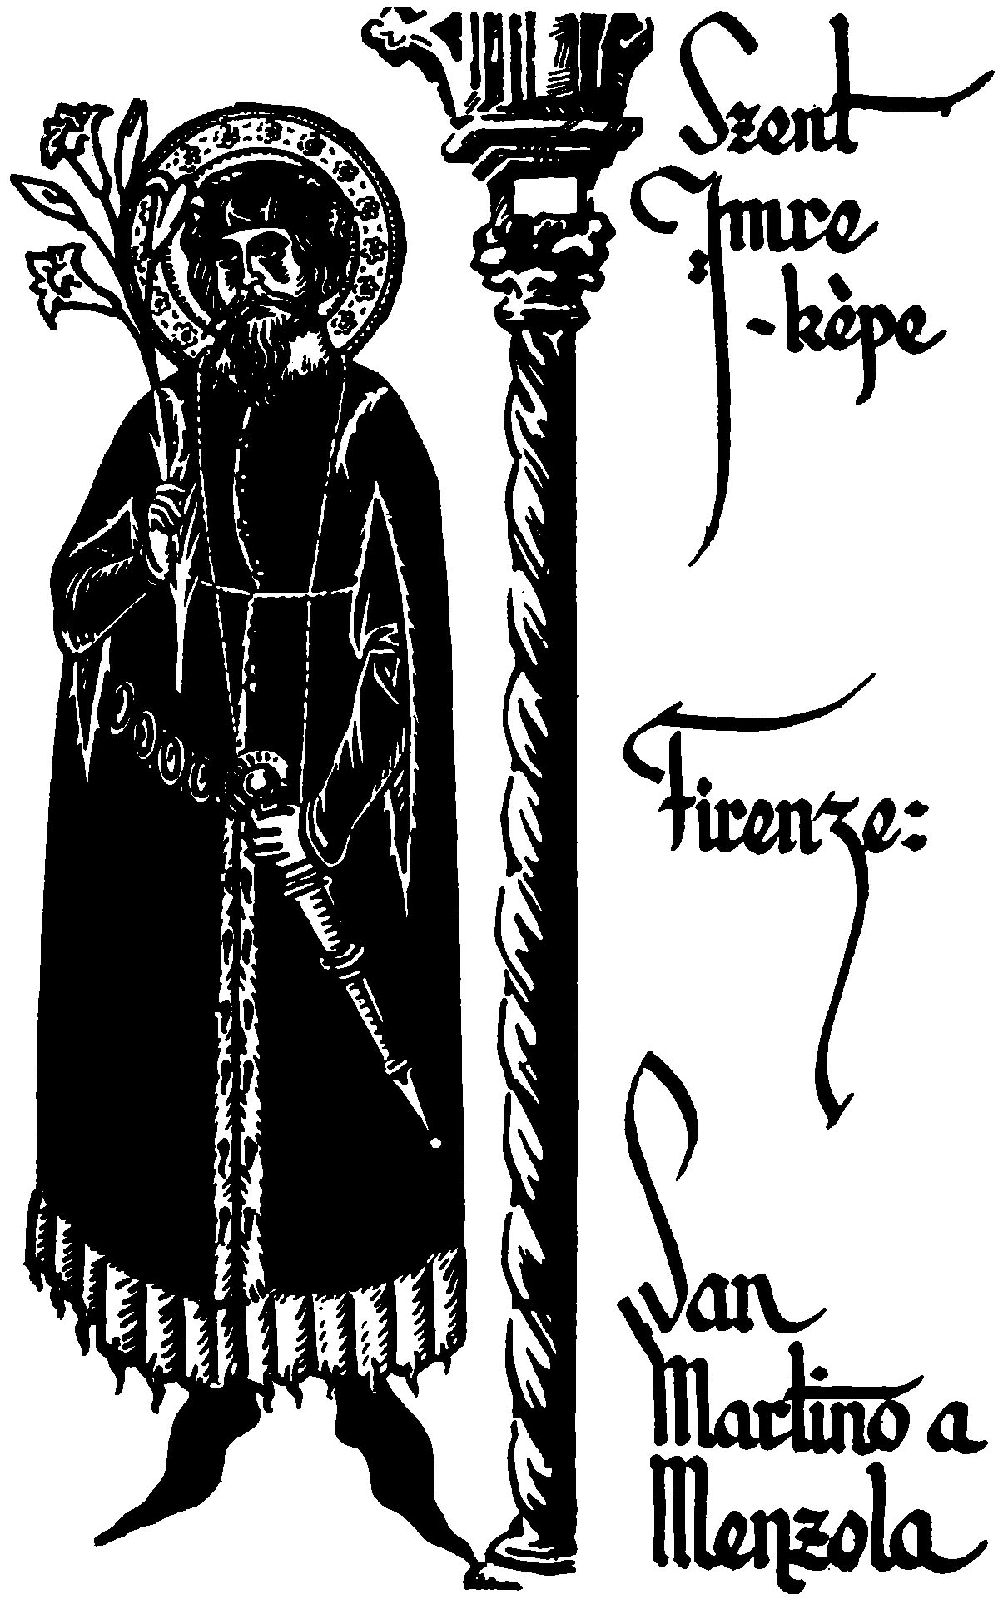

O luce pura purior...
O luce pura purior  Lux alma puritatis!  Emerice sole pulchrior  Fulgore castitatis. | Ó tiszta fénynél fényesebb  Szűzesség tiszta fénye.  Ó Imre, napnál ékesebb  Szép életed erénye.
Tuos revise Pannonas  Ardore castitatis,  Doceque leges pristinas  Amare veritatis. | Istápoljad pannonjaid,  Szűzes szokásra szoktasd,  Csak az Igazság és a Hit  Tüzes tettére oktasd.
Tu primae gentis Phosphore  Ad coelites volasti,  Patriosque fines prospere  Virtutibus beasti. | Ifjú népedből fölrepülsz  Az égbe, tűzi Csóva.  Jóságodért szentekkel ülsz,  Országod áldva-óva.
Concede te precantibus  Dux alme castitatis,  Aeternae Regna mentibus  Spectare claritatis. | Hallgasd meg az imánk ezér,  Kérünk, Istent imádva,  Vezess be, nyájas, szűz Vezér,  A fény örök honába.
Paterna dum te gratia  Connubiis adornat,  Retundis haec fallacia  Quae mundus omnis optat. | Atyád mikoron összveád  Téged hív hitveseddel,  Te megveted a föld szavát  S mit test hévsége kedvel.
Inter pudicos cardines  Cupidinem cremasti,  Carnis premens libidines  Ad lilia evolasti. | Lángod szemérem üldözé,  Hamvasztva s el nem ültél,  Míg szűz liliomok közé,  Az égbe nem repültél.
Ne qua per artus serperet  Orcinianus hostis:  Floremque mentis carperet  Avernus ille hostis: | S hogy a Gonosz ne kúszna rád,  Poklok kígyója, gyáván,  Legelve lelked bimbaját,  A dög, a rusnya sátán:
Flagris premis corpusculum,  Et verpribus coronas,  Ceu vere primo flosculum  Novo virore donas. | Gyöngécske testedet veréd,  Tövissel óttad, azzal,  Mint rózsatőt, csöpp csemetét,  Tövisse véd tavasszal.
In flore flos prosterneris  Emerice caste, belle:  Qui labe nulla tingeris,  O pure coeli ocelle! | Virágkorodba hullsz te el,  Imrénk, szépség reménye,  Kin nem fogott parázna csel,  Ó mennyek szemefénye!
Ne vanitates haurias  Subduceris procellis:  Praeces tuorum exaudias,  Pacemque mitte coelis. | Hívságos néked e világ,  Fölszállsz magasba végkép:  Hallgasd meg e buzgó imát,  Küldj a szívünkbe békét.
Virgo maritus, angelus,  Flos plene gratiarum  Coelo triumphans baiulus  O mille laurearum. | Szűz férj, malasztos, drága, jó  Virág, te diadallal,  Ezer babértól roskadó,  Magasztos, égi Angyal.
Nos sospitatos protege  A peste, fame, bello.  Dextramque clemens porrige,  Ah! mortis in duello. | A háborútól védj te meg  S éhségtől s döghaláltól.  Halálos órán nyújtsd kezed,  Jajjaj! ne légy te távol.
Tu qui supremo Numini  Vovisse castitatem,  Gaudes sacraeque Virgini  Dicasse puritatem: | Akinek élte csak malaszt  S Istennek tett szűzesség  S a Szent Szűznek ajálta azt,  Hogy szíve néki tessék:
Nos labe culpae liberos,  Serva tuos clientes  Adversus Orci Cerberos  Castas tuere mentes. | Ójj bűntől, mennyek Hertzege,  Lelkünk sóhajtva áhít,  Vond messze tőlünk a fene  Poklok dühös kutyáit,
Fac inseramus floridis  Tecum poli viretis;  Florem sacrandum candidis  Perenne lilietis. Amen. | Hogy majd veled az égbe ott  Lakjunk, mi tiszta Szűzünk  S fényes-fehér liliomot  Zöld koszorúba fűzzünk. Ámen.

Újabbkori himnuszok

Nocte depulsa tua...
Nocte depulsa tua sol reducit  Pannonum terris, Emerice festa  Te polo natum colimus paternis  Sidus in oris. | Űzi Éjt a Nap, derül a verőfény  Pannonok földjén s mi tenéked, Imre,  Itthon áldozunk, te az égbe támadt  Sarkövi csillag.
Ne probam quando temerare mentem  Sensuum virus queat, impudicos  Impetus frangis, subigisque carnem  Providus ultor. | Jámbor lelkedet, hogy a test ne rontsa  Csúnya mérgével, a parázna hévség  Ostromát álltad s fene cselvetésit  Böltsen igáztad.
Sponsa non sponsum potuit morari:  Virgini suades pius, ut pudicum  Pectus ad Christum ferat, integrosque  Promat amores. | Még arád se bírt lebeszélni rólla:  Rávevéd, hogy ő szűzi-zsönge mejjét  Nyújtsa Krisztusnak s neki adja tisztán  Tiszta szerelmét.
Norma sis nobis, tepidisque divum  Obtine robur: tua sic renato  Nesciae labis documenta vitae  Corde sequemur. | Példa légy nekünk, közönyöddel égi  Hős-erőt szerezz: a világi szennytől  Mentes élted így acélozza keblünk  S arra tekintsünk.
Summa laus Patri Genitoque Verbo  Et tibi compar utriusque Virtus  Fac tibi semper placeamus uni  Pectore casto. Amen. | Az Atyának, a Fiunak dicsőség  S a Szent-Léleknek ugyanígy dicsőség.  Leld is kedvedet valamennyiünknek  Szűzi szívében. Ámen.

O sole clarior...
O sole clarior  Lux puritatis;  O nive pulchrior  Flos castitatis;  Nascentis patriae  Splendor eximie,  Emerice!  Sis dux clientibus  Te inspectantibus,  Vitae miraculum  Et speculum. | Ó napnál fényesebb,  Nagy tisztaság,  Ó hónál ékesebb  Virágos ág.  E megújult haza  Tündöklő csillaga  Szent Imre te!  Légy egyre körülünk,  Légy a mi tűkörünk,  Néped esengve kér,  Légy te Vezér.
Sponsus Angelicus  Intaminatus,  Quamvis sit lubricus  Hic vitae status.  Persuades Virgini,  Carnis cupidini  Ne pareret:  Miro connubio,  Ut rosa lilio,  Iuncta flosceret  Se vinceret. | Szűzi férj, angyali,  Szeplőtelen,  Bár a láz víva-ví  Mindszüntelen.  Ráveved a Szűzet,  Hogy a gonosz tüzet  Oltsa ki ő.  Élsz véle milliom  Csel közt, mint liliom  Rózsával szűzen él  S várva remél.
Ne mentem laederet  Pestis impura,  Pudoris fieret  Neque iactura:  Frenum volantibus  Imponis sensibus  Cantus ultor:  Arcte corpusculum,  Ut vere flosculum,  Coronas vepribus  Custodibus. | Állod a testiség  És a bujább  Hévségek pestisét,  Háborúját:  Gyarló érzékedet  Vértezve fékezed  Őrködve rá.  Testecskéd kínba nőtt  S mint kisded rózsatőt  Ótta kemény tövis  És vasöv is.
Cur, Flos prosterneris  Primo virore?  Qui nullo carperis  Labri livore;  Ne mundi vanitas  Offendat pravitas  Innocentem:  Tu coelo dignior,  Stella illustrior,  Agno coniungeris,  Quem sequeris. | Mért hervadsz ily hamar,  Drága virág,  Kin nem fog zűrzavar,  Kába világ?  Hogy ne lásd ezt a rút,  Hívságos háborút,  Ártatlan te:  Krisztusnak fölfogott,  Csillagnál csillogóbb  S a Bárány van veled,  Őt követed.

